**Схема состояний сервера**

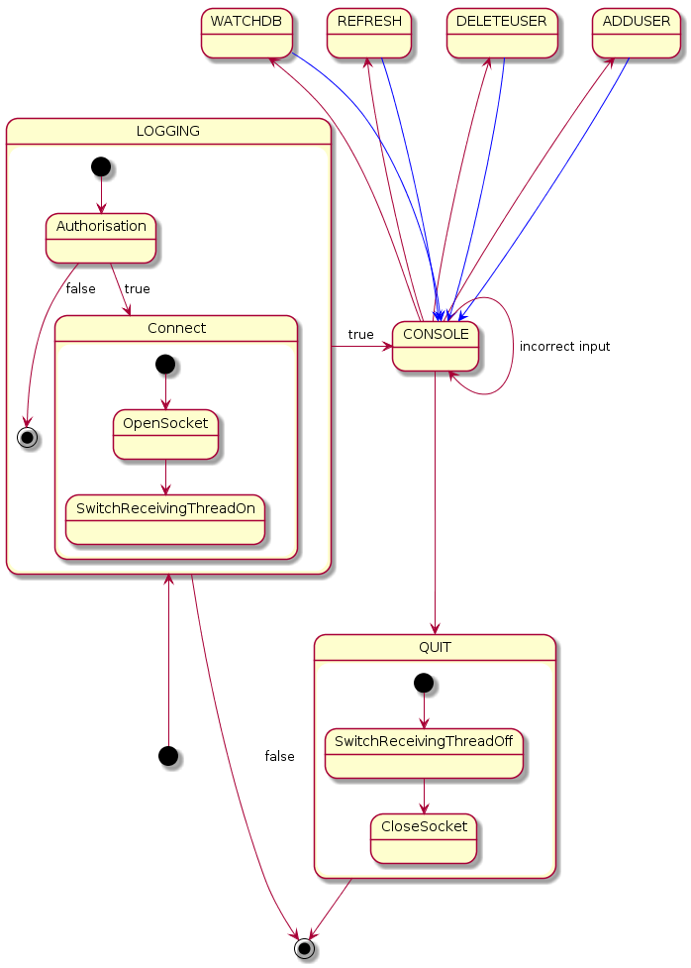

**Схема приема сообщений на сервере**

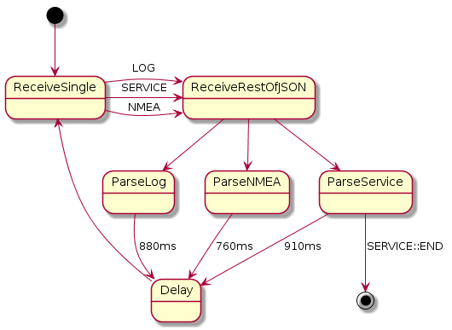

**Схема генерации сообщений на клиенте**

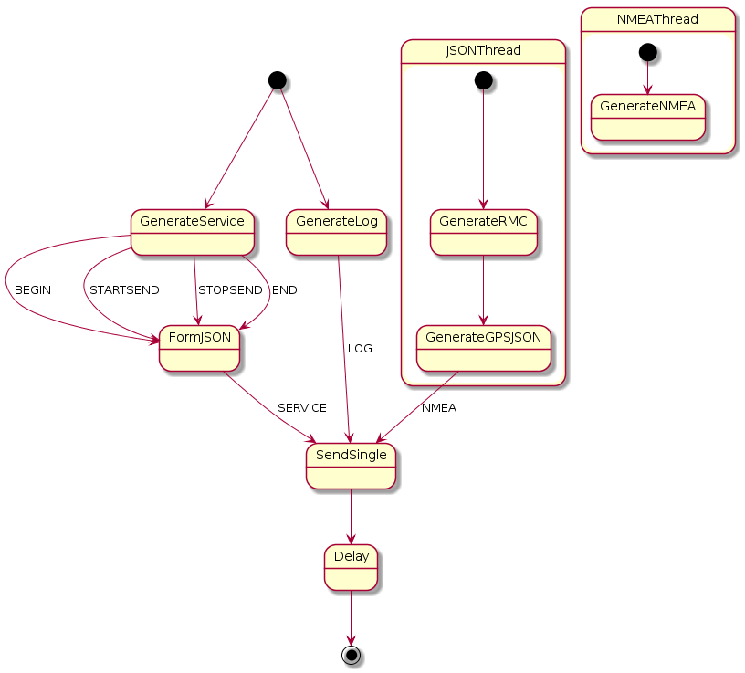

**Схема состояний клиента**

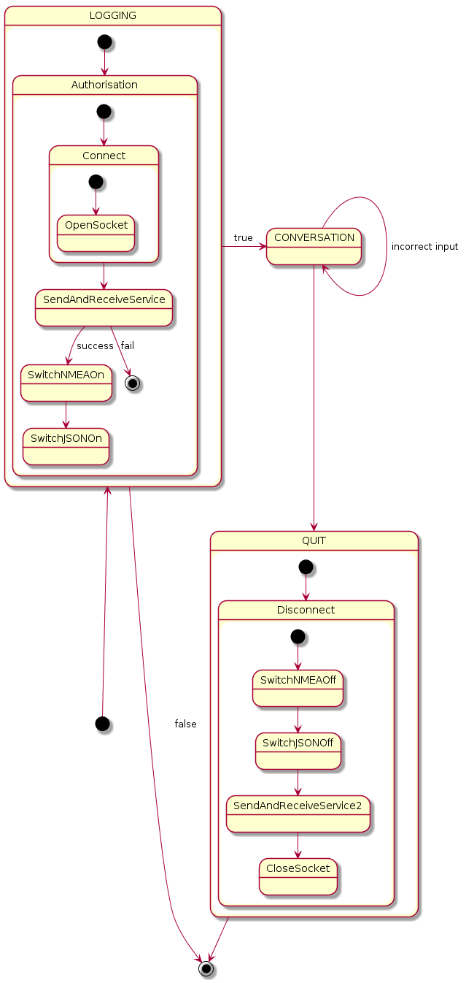

Протокол взаимодействия

**Типы сообщений клиента**

1. Сервисное сообщение
   1. Начало взаимодействия

{

“Type” : “1”,

“Message” : “1”

}

* 1. Начало пересылки файлов
  2. Конец пересылки файлов
  3. Конец взаимодействия

1. Сообщение с логином и паролем

{

“Type” : “2”,

“Login” : “XXXXXX”,

“Password” : “000000”

}

1. Сообщение с координатами

{

“Type” : “3”,

"Time" : "000000.00",

"Latitude" : "0000.00",

"Latitude Flag" : "X",

"Longitude" : "00000.00",

"Longitude Flag" : "X",

"Date" : "000000"

}

**Типы сообщений сервера**

1. Сообщение об ошибке

{

“Message” : “1”

}

1. Сообщение об успешном соединении
2. Сообщение об успешной аутентификации
3. Сообщение о закрытии соединения

**Последовательность передачи**

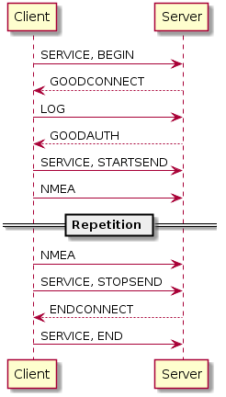

**Времена, задержки, повторы**

Отправка файла осуществляется с задержкой в 30 мс между соседними строками. Соответственно, отправка сервисного сообщения создаёт задержку в 90 мс, сообщения авторизации – 120 мс, сообщения с координатами – 240 мс

Поток принятия сообщений на сервере работает на приём 1 сообщения в секунду. Соответственно, после принятия сообщения определённого типа создаётся искусственная задержка (910, 880 и 760 мс) для корректного принятия дальнейших передач.